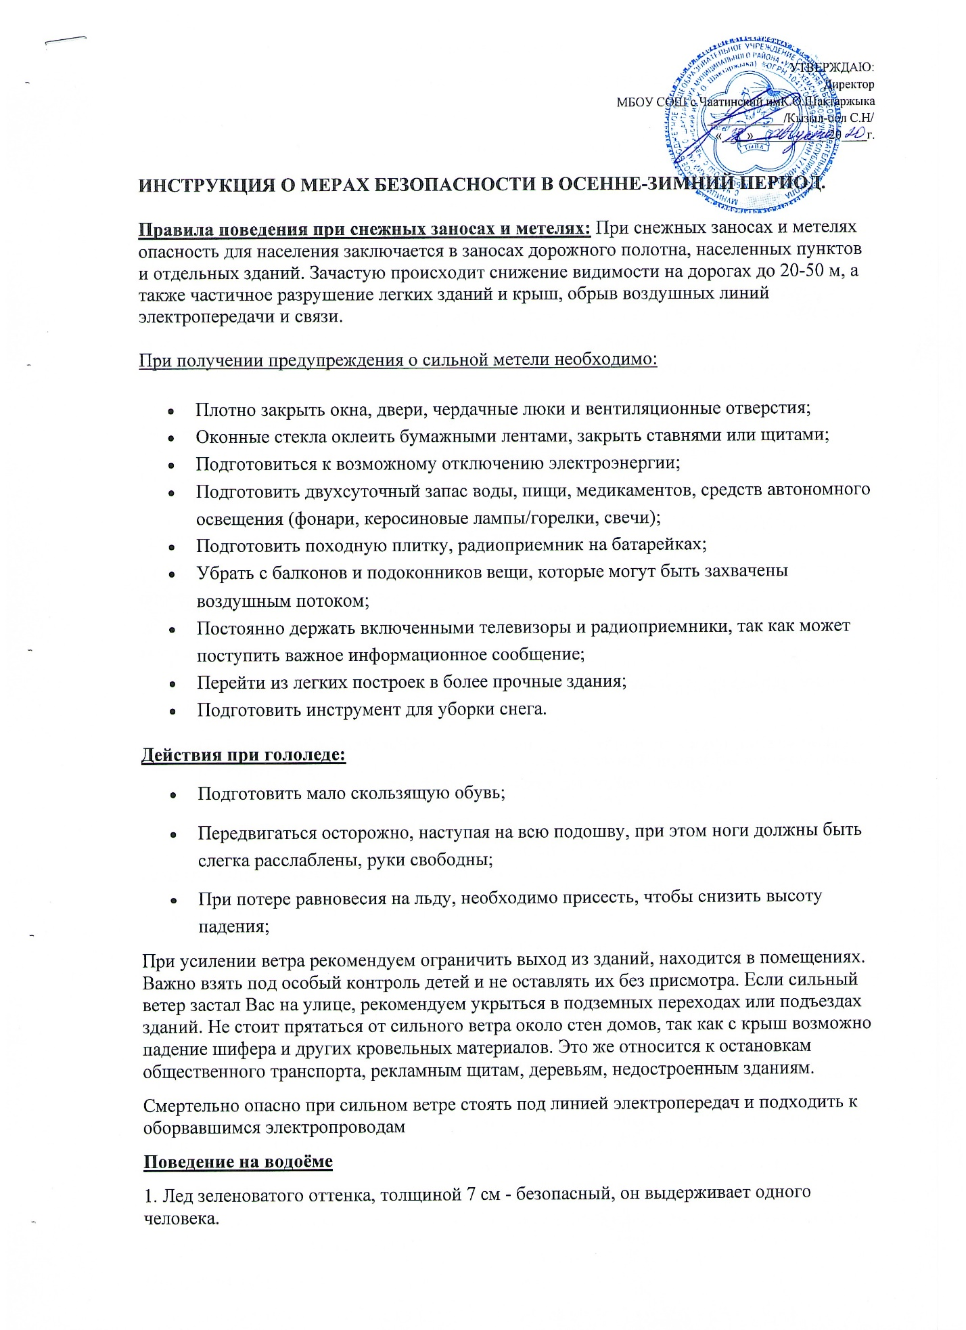
2. Непрочный лед - около стока вод (с фабрик, заводов).
3. Тонкий или рыхлый лед - вблизи камыша, кустов, под сугробами.
4. Площадки под снегом следует обойти.
5. Ненадежный тонкий лед - в местах, где бьют ключи, быстрое течение или там, где впадают в реку ручьи.
6. Нельзя проверять прочность льда ударом ноги.
7. Категорически запрещается кататься на санках и других приспособлениях на замерзших водоемах по льду, а также переходить замерзшие водоемы.
8. При вынужденном переходе водоема безопаснее всего придерживаться проторенных троп или идти по уже проложенной лыжне. Но если их нет, надо перед тем, как спуститься на лед, очень внимательно осмотреться и наметить предстоящий маршрут.
9. При переходе водоема группой необходимо соблюдать расстояние друг от друга (5-6 м).
10. Замерзшую реку (озеро) лучше перейти на лыжах, при этом: крепления лыж расстегните, чтобы при необходимости быстро их сбросить; лыжные палки держите в руках, не накидывая петли на кисти рук, чтобы в случае опасности сразу их отбросить.
11. Если есть рюкзак, повесьте его на одно плечо.
12. Если вы провалились, необходимо широко раскинуть руки по кромкам льда, удерживаться от погружения с головой. Зовите на помощь.
13. Не паникуйте, старайтесь без резких движений выбираться на лед, наползая грудью и поочередно вытаскивая на поверхность ноги.
14. Выбравшись из пролома, нужно откатиться и ползти в сторону, обратную направлению движения.
15. Добравшись до берега, идите быстро домой, переодевайтесь в сухую одежду, выпейте горячий чай.
Рекомендации при усилении ветра
При усилении ветра рекомендуем ограничить выход из зданий, находится в помещениях. Важно взять под особый контроль детей и не оставлять их без присмотра.
Если сильный ветер застал Вас на улице, рекомендуем укрыться в подземных переходах или подъездах зданий. Не стоит прятаться от сильного ветра около стен домов, так как с крыш возможно падение шифера и других кровельных материалов. Это же относится к остановкам общественного транспорта, рекламным щитам, деревьям, недостроенным зданиям.
Смертельно опасно при сильном ветре стоять под линией электропередач и подходить к оборвавшимся электропроводам.
С инструкцией ознакомлены:

